福州职业技术学院（教务处）
榕职院教务[2013]28号
关于选派教师赴新加坡培训的通知
各系部：
为进一步创新办学体制机制，强化教育教学改革，推进后示范“八大工程”建设，促进学院的内涵发展,不断提高学院管理水平与办学品位，提高教师素质，经党委会研究决定，拟选派一批教师赴新加坡南洋理工学院（国际）参加NYP办学理念和教学管理研修班。
一、进修内容及时间
新加坡南洋理工学院（国际）NYP办学理念和教学管理研修班课程主要为实地考察南洋理工学院的相关教学设施以及课堂的经验分享与交流，学习教学开发和教学管理方面先进的理念和作法。研修主题包括：南洋理工学院工程系教学与项目开发活动、工商管理系“教学企业”实际商业环境与项目实施、设计系“创意教学”实施经验、教学质量管理系统、教学管理与开发等，进修时间为期14天，具体进修时间需待南洋理工学院安排后通知。
二、选派条件
1、热爱祖国，具有良好思想品德和较强的业务能力，在工作中表现突出；
2、拟各系（部）选派一名教师，要求中级职称以上；优先考虑专业带头人、专业负责人、教研室主任、工学结合教改试点专业负责人和有相关行业资格证书者；
3、身体健康；
4、45周岁及以下（表现特别突出且为重点建设专业带头人或负责人，可适当放宽年龄限制）。
三、选派教师管理及待遇
学院选派教师的岗位、工资、身份等关系不变，在新加坡学习交流期间，学院学校不安排教学工作，工资、岗位津贴正常发放，学院负责办理境外保险，并报销培训费、住宿费、伙食费、签证费、往返旅费等，其他费用参照学院相关规定。
四、培训要求
1、在境外培训期间，需遵守相关的法律法规。
2、根据培训学校的要求，完成相关的培训课程，不得随意缺席。
3、参训人员要根据培训内容，结合教师本专业拟定进修培训计划，培训结束后，对本专业建设提出书面意见一份。
4、参训人员结束培训后，须结合本职工作，撰写一篇专业或管理性质论文。。
5、待培训结束后参加进修培训的人员应撰写一份外出培训心得体会和工作建议，由参训人员人员向本系（部）和学院教职员工汇报。

五、选派程序
1、个人自愿报名。针对进修的内容，各相关系（部）有意愿参加培训的教师填写《福州职业技术学院教师赴境外高校进修申请表》（见附件二）。
2、系（部）审核推荐。拟参加培训教师应征得所在系（部）同意，经系（部）选定人选后并签署推荐意见。
3、各系（部）应做好人员培训的长、中、短期的规划，在选派教师外出进修培训的同时，应考虑和处理好与日常教学工作的关系。参训人员返回后，应组织他们向本部门教职工做参训情况和成果汇报。
4、学院审核。学院相关部门根据报名情况，审核后报学院审批，确定参训人选。
5、签约派出。在充分讨论、达成共识的基础上，拟选派教师与学院签订协议。

各系（部）于5月10日前将申请表报送教务处叶菁老师，并将电子版发送邮箱1755036@qq.com。

附件一：NYP办学理念和教学管理研修班课程安排（暂定）
附件二：福州职业技术学院教师赴境外高校进修申请表

教务处
二○一三年四月二十五日

主题词：教学 新加坡培训△ 通知
抄送：院领导，存档。
福州职业技术学院教务处 2013年4月25日印发 （共印20份）

附件一：
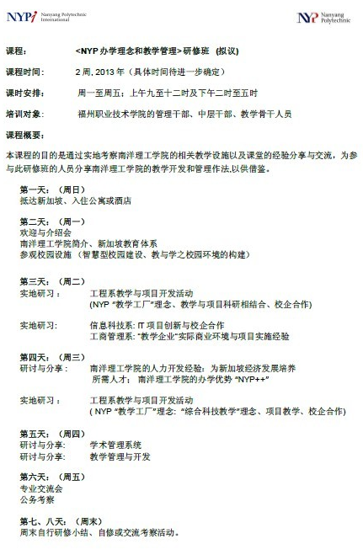

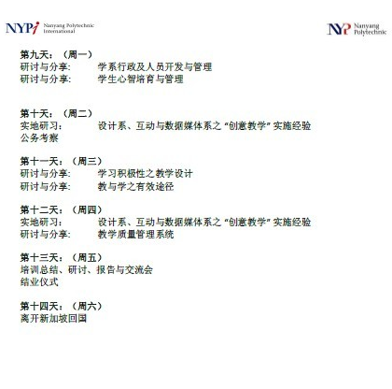

附件二：
福州职业技术学院教师赴新加坡高校进修申请表
填表时间： 年 月 日
姓 名 |  | 性别 |  | 民族 |  | 出生年月
职 称 |  |  |  | 毕业时间
最高学历 |  |  |  | 毕业学校
最高学位 |  |  |  | 获得学校
专 业 |  |  |  | 专业方向
个人简历
近三年承担课程及科研项目
系部意见 | 负责人（签字）： 部门（盖章）  年 月 日
教务处  意见 | 负责人（签字）： 部门（盖章）  年 月 日
人事处  意见 | 负责人（签字）： 部门（盖章）  年 月 日
备注

